BÁO CÁO THỰC HÀNH LAB 5
CẤU HÌNH VÀ QUẢN LÝ TƯỜNG LỬA PFSENSE
Họ và tên sinh viên: Nguyễn Lê Anh Trúc
Lớp: 11ĐHCNPM1
Link Youtube: https://youtu.be/421104MY-k0

PHẦN I: CẤU HÌNH NỀN TẢNG PFSENSE
1. Cấu hình 3 card mạng của pfSense
Thực hiện cấu hình 3 giao tiếp mạng trên máy chủ ảo hóa pfSense bao gồm WAN (Bridged), LAN (Host-only) và DMZ (LAN Segment).
[Hình 1: Cấu hình 3 card mạng cho VM pfSense]
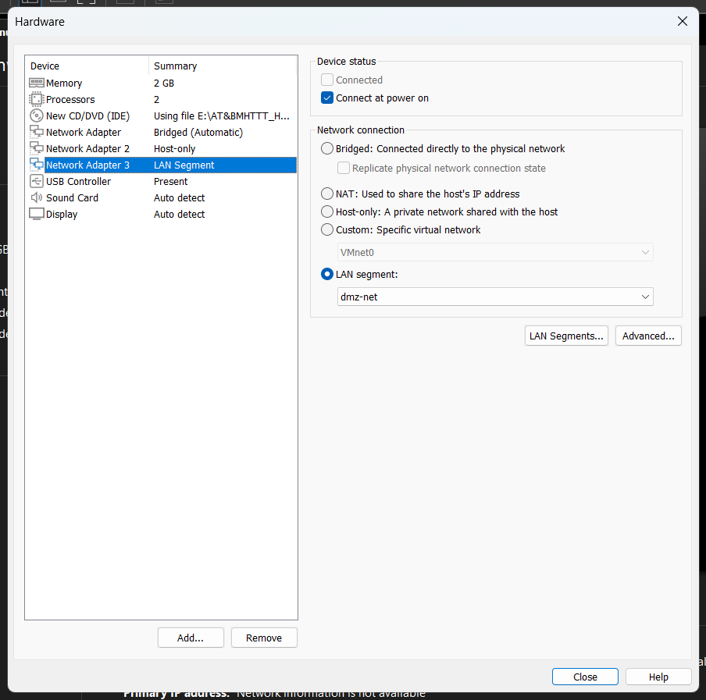
2. Cấu hình IP LAN qua Console
Thiết lập địa chỉ IP cho giao diện LAN qua giao diện Console của pfSense với IP 10.0.0.1/8 và tắt dịch vụ DHCP server.
[Hình 2: Console thiết lập IP LAN 10.0.0.1]
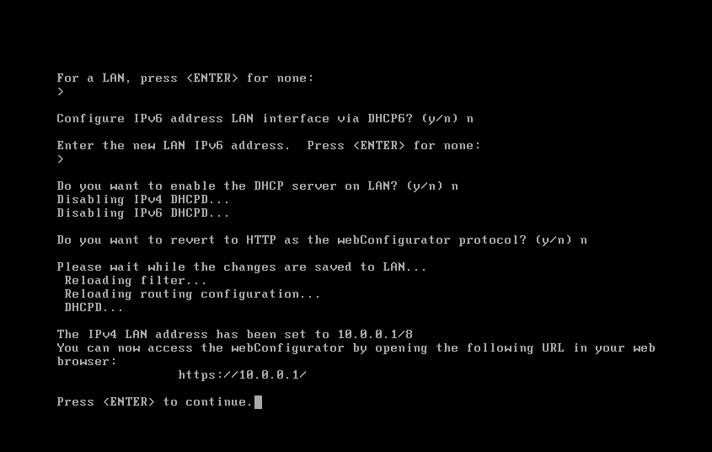
3. Kiểm tra thông tin Dashboard
Truy cập WebGUI pfSense qua địa chỉ https://10.0.0.1 để kiểm tra tổng quan hệ thống và trạng thái các giao diện mạng.
[Hình 3: Giao diện Dashboard quản trị pfSense]
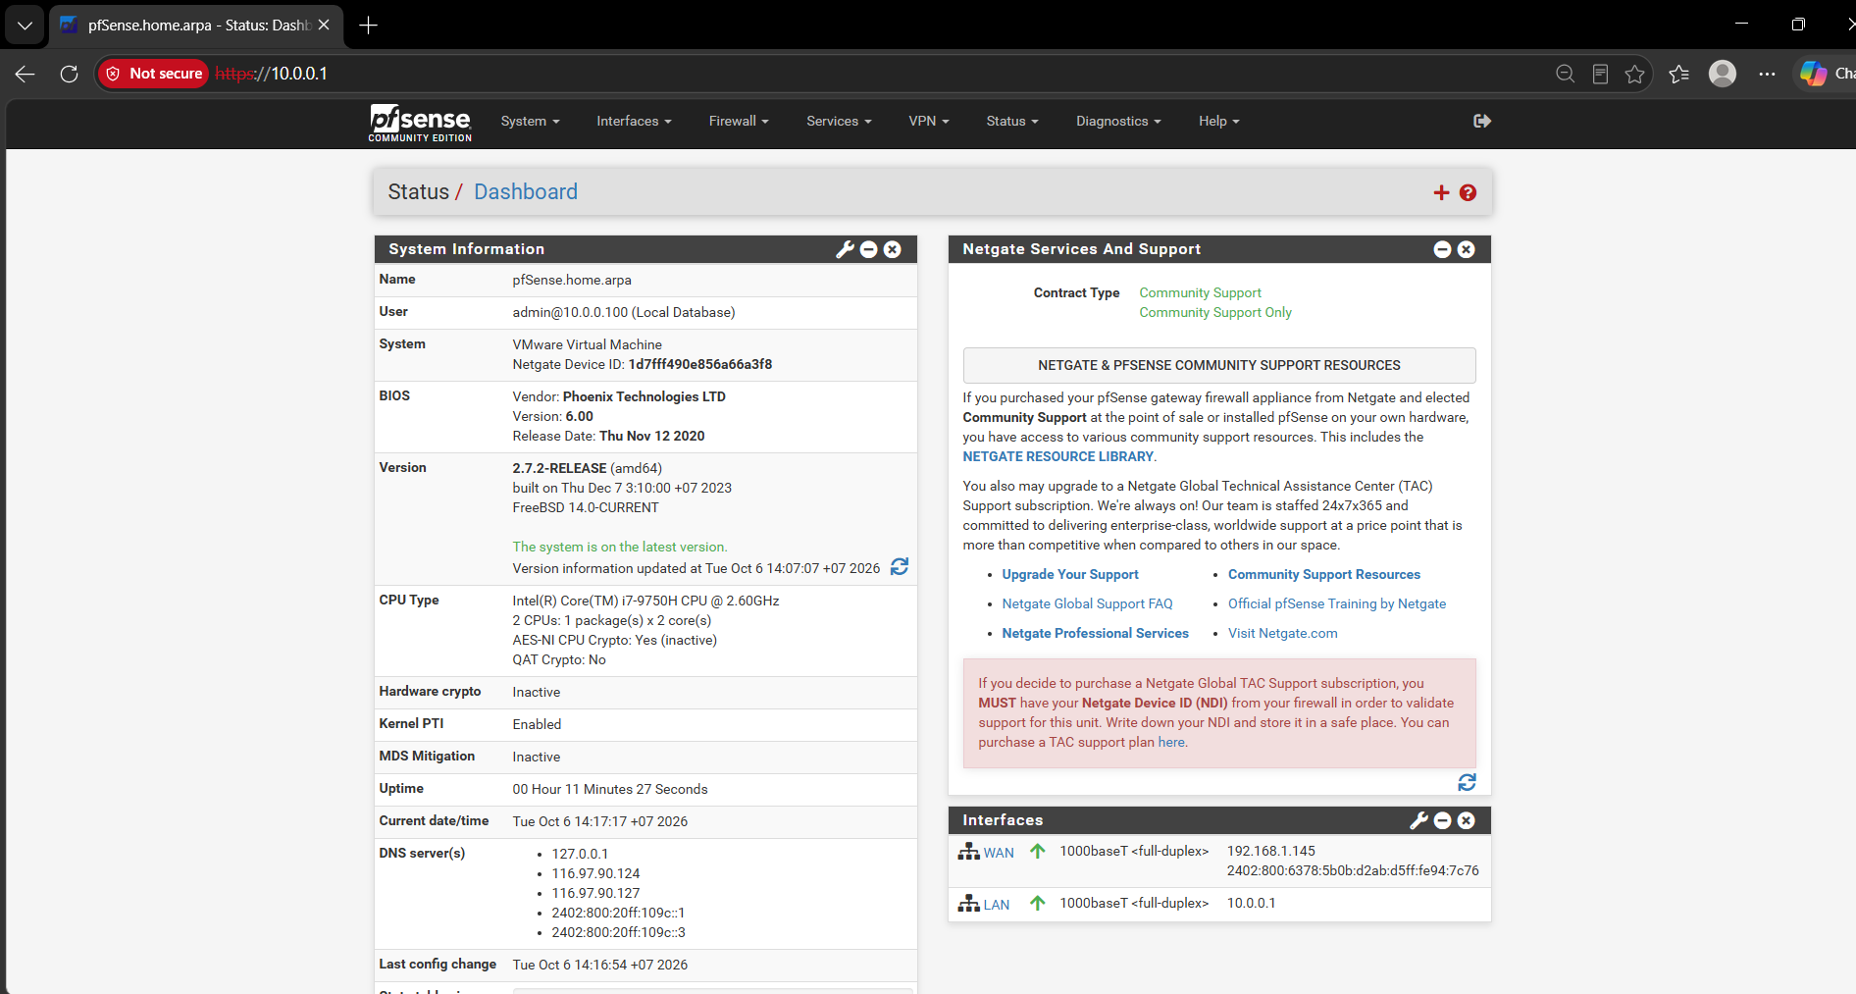
4. Cấu hình giao diện DMZ
Kích hoạt và cấu hình địa chỉ IP tĩnh cho phân vùng mạng DMZ (em2) để phục vụ việc cô lập các máy chủ dịch vụ.
[Hình 4: Thiết lập giao diện DMZ trên pfSense]
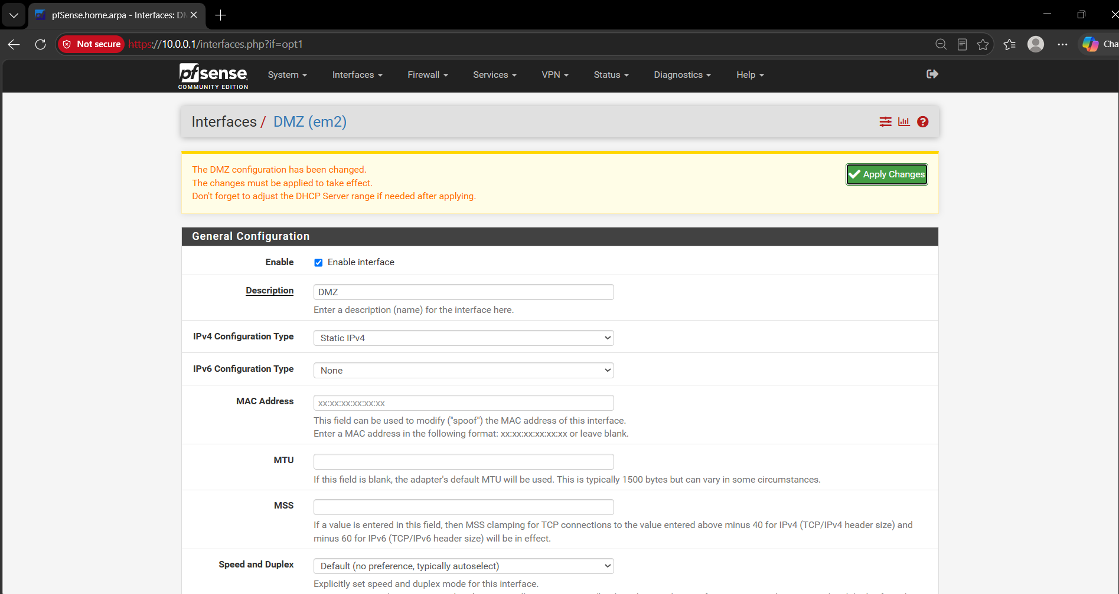
5. Cấu hình Outbound NAT và Firewall Rules cơ bản
Kiểm tra các luật Automatic Outbound NAT đảm bảo các dải mạng nội bộ (LAN 10.0.0.0/8 và DMZ 172.16.0.0/16) được dịch địa chỉ ra ngoài WAN.
[Hình 5: Bảng luật Automatic Outbound NAT]
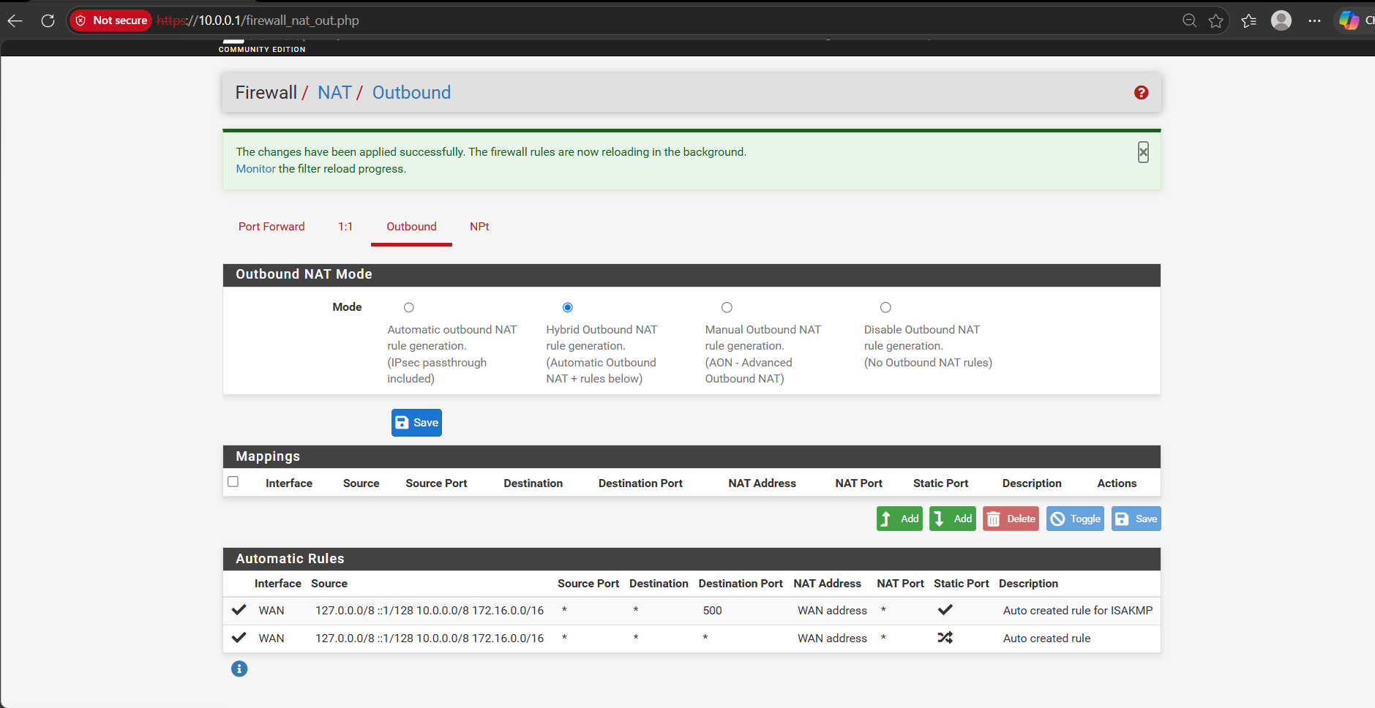
Danh sách các luật lọc gói tin mặc định trên giao diện LAN trước khi thực hiện tinh chỉnh kiểm thử:
[Hình 6: Danh sách LAN Rules mặc định]
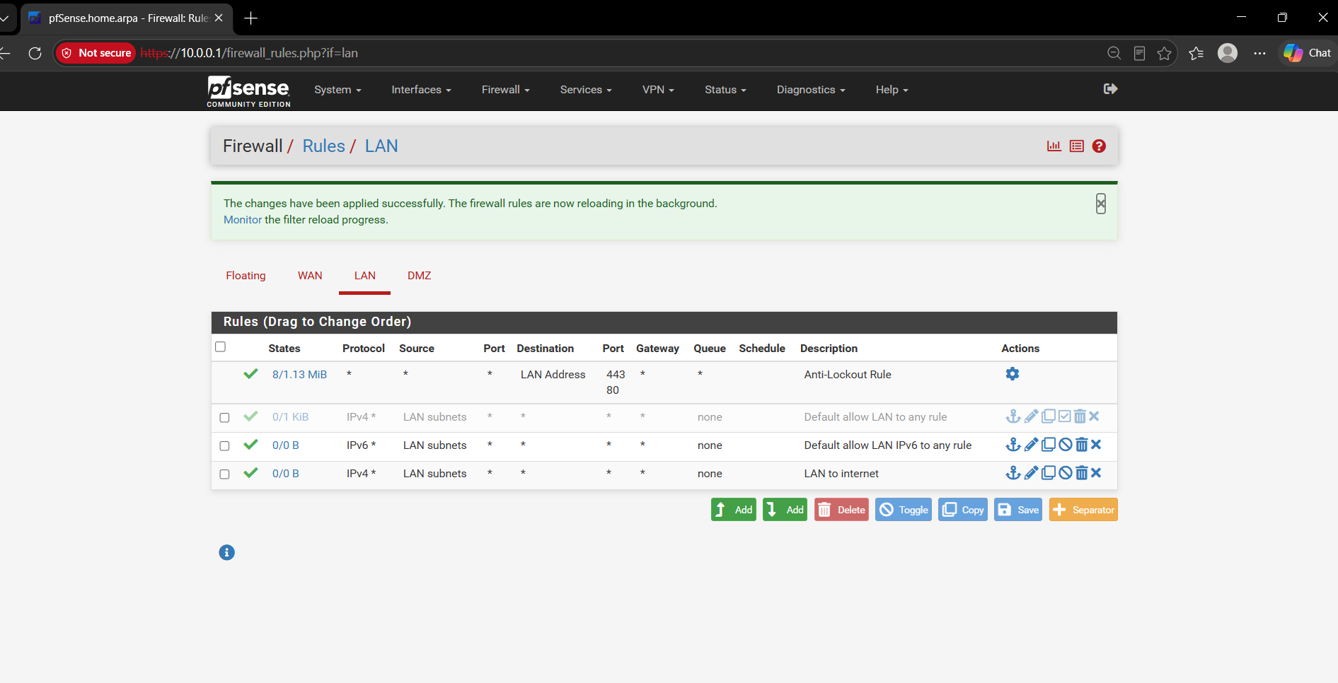

PHẦN II: KẾT QUẢ KIỂM THỬ CÁC TÌNH HUỐNG FIREWALL

1. Tình huống 1: Chặn Ping (ICMP) nhưng cho phép Web (HTTP/HTTPS) & DNS
Yêu cầu cấu hình: Tạo 3 luật lọc trên LAN interface theo thứ tự: (1) Allow Web Browsing (TCP 80, 443), (2) Allow DNS (TCP/UDP 53), (3) Block ICMP to Any. Vô hiệu hóa luật default allow LAN to any.
[Hình 7: Cấu hình 3 rule lọc gói tin cho Tình huống 1]
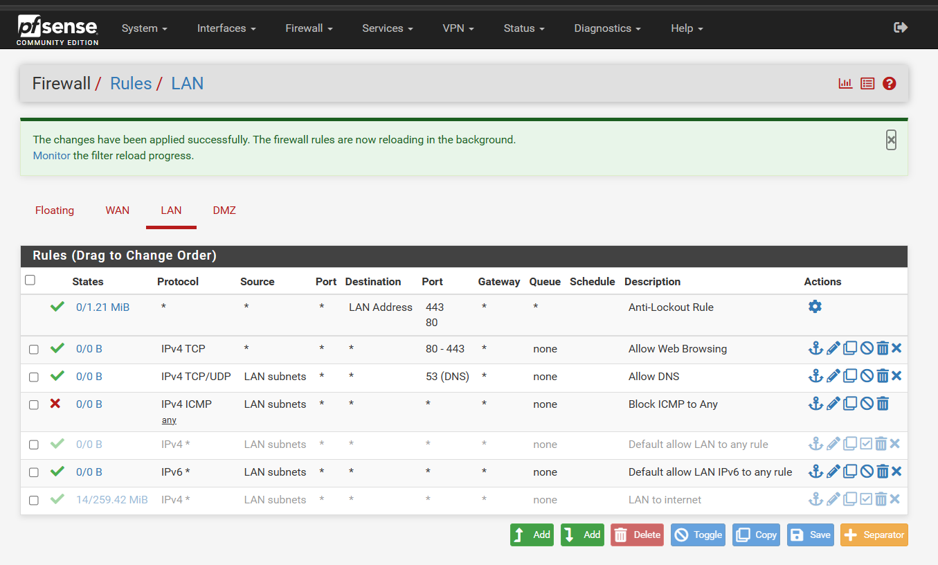
Kết quả kiểm thử: Tại máy trạm LAN, lệnh ping tới địa chỉ 8.8.8.8 bị từ chối (Request timed out) do dính luật Block ICMP. Việc truy cập tên miền web vẫn hoạt động bình thường nhờ các luật DNS và HTTP/HTTPS được phép đi qua.
[Hình 8: Kết quả kiểm thử CMD ping bị chặn sau khi áp dụng rule]
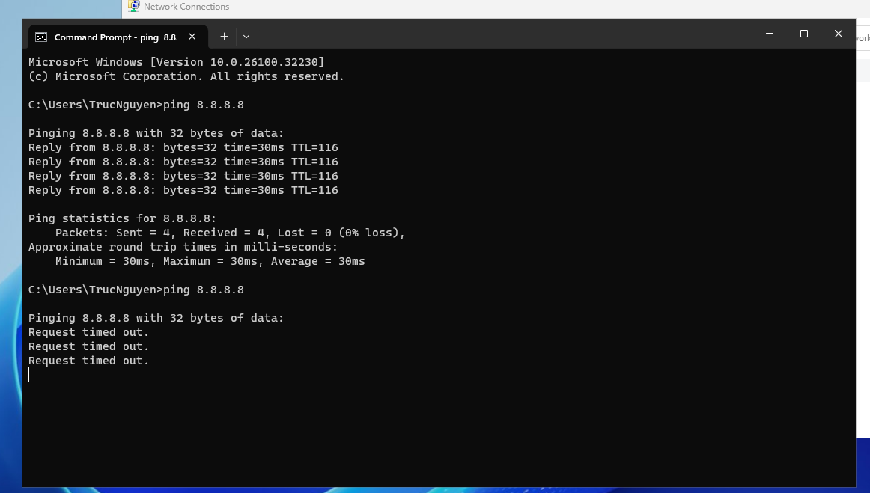
[Hình 9: Kiểm tra truy cập thực tế trong Tình huống 1]
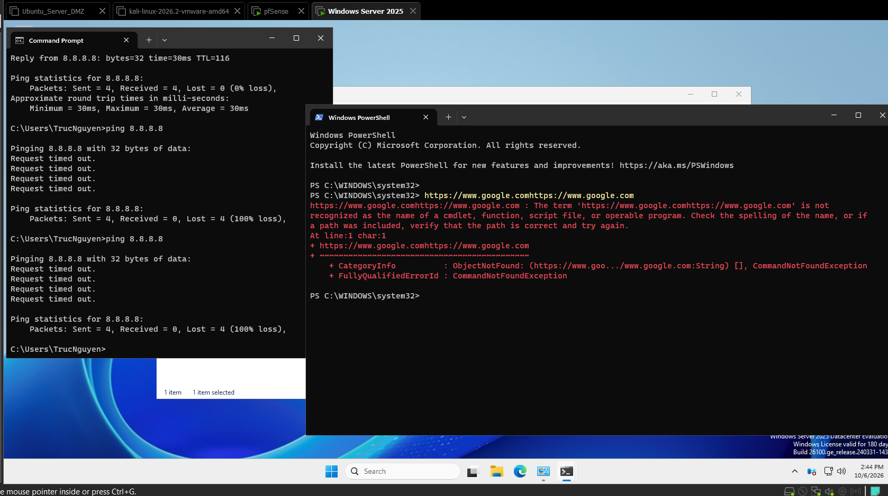

2. Tình huống 2: Giới hạn chỉ cho phép 1 máy cụ thể (DC 10.0.0.2) ra ngoài Internet
Yêu cầu cấu hình: Thêm luật Pass cho host nguồn cụ thể là IP 10.0.0.2 (Domain Controller) lên trên cùng danh sách luật lọc của LAN interface.
[Hình 10: Cấu hình rule cho phép máy DC 10.0.0.2 ra Internet]
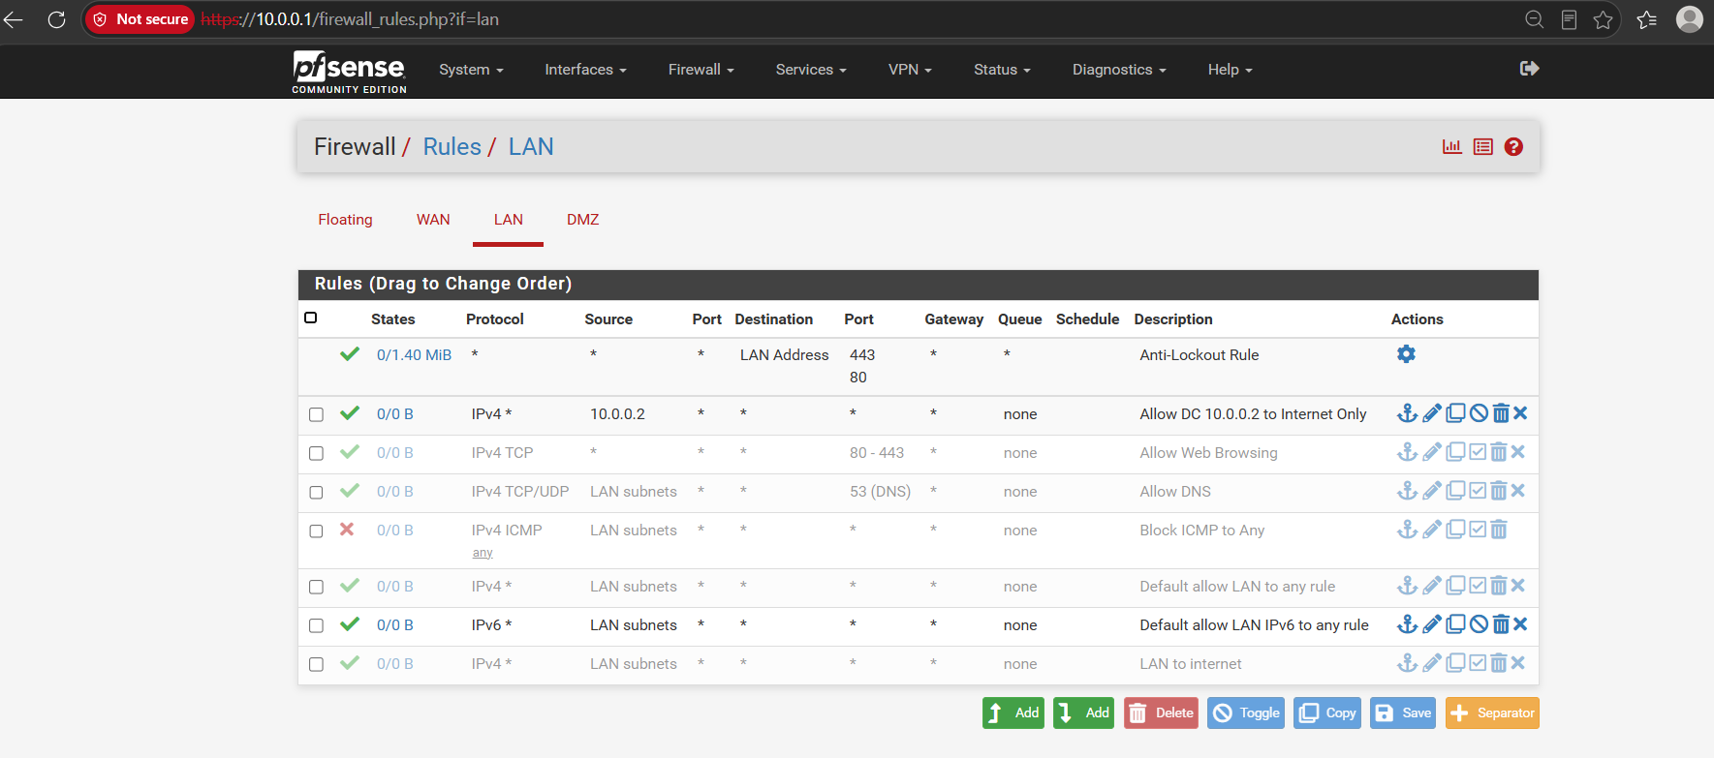
Kết quả kiểm thử: Máy DC (10.0.0.2) thực hiện thành công kết nối ra Internet. Ngược lại, các máy tính khác trong dải LAN khi thực hiện ping hay truy cập mạng đều bị tường lửa ngăn chặn theo đúng thiết lập an ninh.
[Hình 11: Màn hình kiểm thử thực tế Tình huống 2]
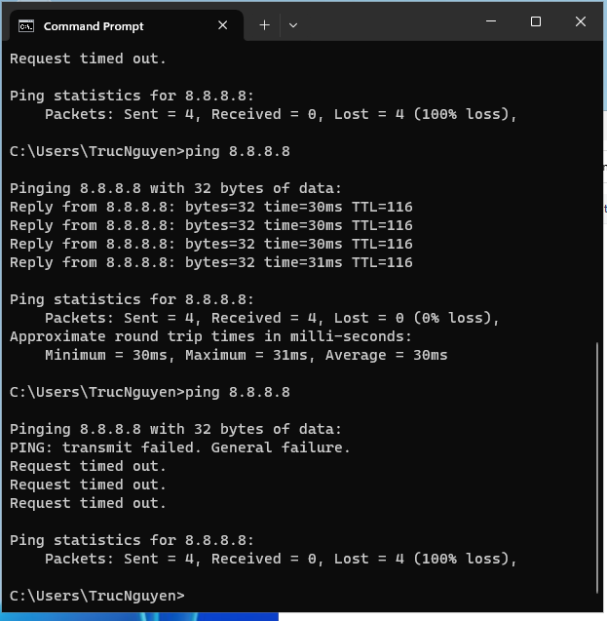

PHẦN III: TRẢ LỜI CÂU HỎI LÝ THUYẾT VÀ CỦNG CỐ KHIẾN THỨC
Câu 1: Phân biệt vai trò của NAT và Firewall Rule trong mô hình hệ thống.
Trả lời:
- Firewall Rules (Kiểm soát an ninh): Quyết định gói tin có được phép đi qua tường lửa hay không dựa trên các tiêu chí như IP nguồn/đích, giao thức (TCP, UDP, ICMP) và cổng dịch vụ.
- NAT - Network Address Translation (Chuyển dịch địa chỉ): Đổi địa chỉ IP trong gói tin để hỗ trợ định tuyến giữa các vùng mạng khác nhau:
  - Outbound NAT: Biến đổi dải IP Private (LAN 10.0.0.0/8, DMZ 172.16.0.0/16) thành IP Public/WAN để kết nối Internet.
  - Inbound Port Forward: Chuyển tiếp cổng cho phép truy cập từ Internet vào máy chủ dịch vụ nội bộ qua IP WAN.
*Lưu ý: NAT không đóng vai trò ra quyết định chặn/cho phép về mặt an ninh; kết nối qua NAT chỉ thành công khi có Firewall Rule tương ứng cho phép.
Câu 2: Vì sao nên tách máy chủ Web/Mail/FTP vào vùng DMZ thay vì đặt trong LAN?
Trả lời:
Các máy chủ dịch vụ công khai luôn đối mặt với nguy cơ bị tấn công cao từ Internet. Đặt các máy chủ này vào phân vùng DMZ đem lại các lợi ích:
- Cô lập ranh giới an toàn: Tách biệt hoàn toàn tài nguyên hạ tầng công cộng với vùng mạng nội bộ LAN.
- Ngăn chặn tấn công leo thang (Lateral Movement): Khi máy chủ ở DMZ bị chiếm quyền kiểm soát, tường lửa sẽ chặn chiều truy cập từ DMZ sang LAN, bảo vệ các tài sản cốt lõi (Domain Controller, CSDL nội bộ, máy trạm người dùng).
Câu 3: Nếu rule Block nằm dưới một rule Pass tổng quát thì kết quả xảy ra như thế nào?
Trả lời:
Rule Block sẽ bị vô hiệu hóa hoàn toàn. Do pfSense xử lý các rule theo cơ chế duyệt tuần tự từ trên xuống dưới (top-down evaluation) và áp dụng ngay quy tắc đầu tiên khớp (first-match). Khi gói tin khớp với rule Pass tổng quát ở trên, hệ thống sẽ lập tức cho qua mà không kiểm tra luật Block phía dưới.
Câu 4: Muốn chặn ping nhưng vẫn cho truy cập Web, cần cấu hình các rule nào trên LAN?
Trả lời:
Cấu hình danh sách luật trên giao diện LAN theo thứ tự ưu tiên từ trên xuống:
- Rule 1 (Block ICMP): Action: Block | Protocol: ICMP | Source: LAN subnets | Destination: Any.
- Rule 2 (Pass DNS): Action: Pass | Protocol: TCP/UDP | Source: LAN subnets | Destination: Any | Port: 53.
- Rule 3 (Pass Web): Action: Pass | Protocol: TCP | Source: LAN subnets | Destination: Any | Port: 80, 443.
*Lưu ý: Tắt luật default allow LAN to any và thực hiện Reset States để áp dụng hiệu lực ngay lập tức.
Câu 5: Vai trò của Logging trên firewall trong công tác xử lý sự cố?
Trả lời:
- Xác thực hành vi luật: Xác định chính xác gói tin đang bị chặn (Block) hay cho qua (Pass) và ID của rule thực thi.
- Chẩn đoán lỗi cấu hình: Nhanh chóng phát hiện các dịch vụ bị gián đoạn do thiếu cổng hoặc giao thức (ví dụ: mất kết nối web do bị chặn port 53 DNS).
- Giám sát & Điều tra an ninh: Ghi nhận thông tin chi tiết (thời gian, IP nguồn/đích, port) phục vụ việc phát hiện dò quét cổng (port scan) hoặc các truy cập trái phép.
Câu 6: Nêu các biện pháp củng cố an ninh (Hardening) cho pfSense trong mô hình này.
Trả lời:
- Bảo mật WebGUI: Đổi port HTTPS mặc định (443), thay đổi tài khoản/mật khẩu quản trị mặc định (admin/pfsense) bằng mật khẩu độ phức tạp cao.
- Giới hạn quyền quản trị: Chỉ cho phép truy cập WebGUI từ IP quản trị cố định trong dải LAN; chặn hoàn toàn quản trị từ giao diện WAN và DMZ.
- Tắt dịch vụ thừa: Vô hiệu hóa DHCP Server nếu đã có DC quản lý, tắt giao thức IPv6 nếu không dùng để thu hẹp bề mặt tấn công.
Siết chặt SSH: Đổi cổng SSH mặc định (22), cấm đăng nhập bằng tài khoản root và bắt buộc xác thực qua SSH Key Pair.

